全國國民小學五人制飛盤爭奪錦標賽
競賽規程

- 計畫依據：依據教育部110年 4 月23 日臺教體署全(三)字第1100013948 號函辦理
- 計畫名稱：全國國民小學五人制飛盤爭奪錦標賽。
- 目 的：推廣飛盤運動、增進民眾對飛盤運動之喜愛，提昇飛盤爭奪賽運動之技術、增進飛 盤爭奪賽運動人口。推動國民小學飛盤教育。
- 指導單位：教育部體育署
- 主辦單位：中華民國飛盤協會
- 承辦單位：中華民國飛盤協會
- 協辦單位：台北市飛盤協會、新竹市體育會、新竹市體育會飛盤委員會、新竹市環境保護局。
- 比賽項目：五人制飛盤爭奪賽。
- 比賽時間：110年6月26日（六）。 報名截止日: 110年6月12日（六）。
- 比賽地點：新竹市立體育場香山綜合運動場 (300新竹市香山區香北路12號)
十一、組 別：國小組：五人制。各校學生必須為中華民國國民小學在學之學生。
十二、報名辦法：
  - 報名方式：請將報名表逕寄至電子信箱：guanxine317@gmail.com並完成匯款後，請自行以電話確認完成報名手續，莊于葶 秘書長，電話：03-666-1346。
  - 報名費用：選手每人200元，團體隊費1000元，以隊伍為單位一併繳交，請於110.5.10前轉帳或電匯至協會帳戶後並於第二個工作天後主動以電話確認。
本會銀行資料如下：
戶 名： 中華民國飛盤協會 彭俊橙
銀行名稱： 台北富邦銀行 分行： 竹科分行，代號：012-7543
帳 號： 754102000905
  - 每隊人數上限：20人。
  - 參賽人員、帶隊老師、裁判及工作人員請准允公假。
  - 因應個人資料保護法，所填報名參加本賽會之個人資料，僅供本賽會相關用途使用。
十三、比賽辦法：
- 爭奪賽 (依據國民小學五人制飛盤爭奪賽比賽規則 )
1. 每場比賽由大會設置計時及記錄員1名. (比賽時間、中場休息、暫停、發盤時間、分數及犯規紀錄)。裁判員2名(分為主審裁判及副審裁判 ,可隨比賽人員移動).
2. 各隊最多可登錄15名隊員。選手名單不可與它隊重複。 各校學生必須為在學之學生.。
3. 比賽時必須穿著統一隊服及運動褲(塑膠釘鞋), 無統一隊服者必須自備隊員同色同款號碼背心參賽。
4. 比賽時由大會統一提供比賽飛盤: 使用High Rigidity 130g
5. 本次比賽將直接採行:各組多隊的循環賽; 比賽成績將以計時與計分的形式進行。
(二) 賽制：實際賽程賽制將於報名截止後確認。
      - 每場40分鐘或得總分11分制。上下半場各20分鐘 , 中場休息2分鐘 。
      - 時間滿20分鐘, 該分需進行完畢, 若超出時間則累計並扣除下半場時間, 上半場結束或其中一隊上半場提前得分達6分，則提前進入中場休息 , 中場休息時間為2分鐘。上半場剩餘時間計入(累計)於下半場時間 , 比賽全場時間內先達到11分者勝。
      - 暫停規定：上下半場各一次暫停，各隊每次暫停1分鐘 (停錶)，時間終了前5分鐘內不可喊暫停。
      - 攻守交換後發盤進攻交換時間為1分鐘內出盤 ( 裁判於 30、45秒宣告, 60秒則為違規, 則攻擊方直接於 Brick Mark 點發盤) 。
(三) 名次判定：
    - 各組以勝場多者為勝；
    - 若二隊戰績相同時，則以該兩隊該場勝負判定；
    - 若三隊戰績相同時，則以相關場次之總得失分差判定；
    - 若得失分差相同時，則以相關場次之得分多者判定；
5. 各場次開賽時間依大會預定時間展開,各賽次間彈性休息後展開下一場比賽。 ( 任
何與賽隊伍, 若開賽超過五分鐘未能到場者, 則該隊喪失先攻權並由對方先得分.
每遲到2分鐘, 到場隊即可獲判1分, 直至獲判13分為止.
6. 依大會比賽規則手冊進行比賽裁決。
7. 比賽中如有任何爭議或抗議事件, 將先登記立案, 並依據裁判會議作為最終裁決。
十四、比賽辦法：
(一) 分組排名：
1. 隊伍進行隨機抽籤；若隊名不同者，則以隨機抽籤方式決定組別。
預定賽制：(將依實際報名隊伍數量調整)
2. 每場40分鐘 (上下半場各20分鐘)，總得分11分制。
3. 比賽時間內若其中一隊先達到11分者勝。時間終了時須將該分進行結束，分數多 者
獲勝，若雙方平手，先得下一分者獲勝。其中任一隊到達6分即為上半場結束 , 上半場時間累計於下半場時間 , 或時間到達20分鐘時(該進行中的分數仍然進行至得分, 其時間累計於下半場時間 , 若仍未有一隊得到6分，將該分結束後進入中場休息2分鐘。
(二)暫停規定：每隊每半場1次暫停，每次暫停1分鐘(停錶)，比賽最後5分鐘內不得喊暫停。
(三)名次判定：(將依隊伍數決定賽程內容)
    - 各組以勝場多者為勝；
    - 若兩隊戰績相同時，則以該兩隊該場勝負判定；
    - 若三隊戰績相同時，則以相關場次之總得失分差判定；
    - 若得失分差相同時，則以相關場次之得分多者判定；
    - 若總得分相同時，則以相關場次之總失分少判定；
    - 若以上皆無法判定時，則各隊派出一名選手進行擲遠PK賽，每隊一次投擲機會，最遠者獲勝。
(四)其他規定：
1. 已註冊之選手不得跨隊參賽，但可參與非註冊之隊伍。
    - 大會於決賽時可依隊伍要求並經兩隊同意設置2-4名觀察員。
    - 比賽選手請務必穿著統一顏色之隊服（包含上衣及褲子），且上衣必須要有背號（每個數字高度需大於15公分，寬度須大於5公分，並於印製或繡於背上，若隊伍無法穿著符合規定之隊服下場比賽時，則可以同色同款號碼背心替代 , 若仍無法顯示參加隊伍號碼及人員辨識者 ,則取消該場出賽資格並由對手直接獲勝）。
    - 比賽依照大會時間表進行，若該場比賽開始後五分鐘內沒有五位選手出場比賽，則對方以得1分開始比賽。(若因賽程延誤，將依現場大會公布時間為主)
    - 以上兩項罰則若同時發生，罰則可累計計算。
    - 報名完成後，選手禁止於比賽時臨時更換隊伍，若經其他選手或隊伍檢舉，並查證屬實者，將取消其自檢舉後本次例行賽之出賽資格，之前跨隊參加之比賽隊伍，戰績亦不予計算。檢舉須在比賽前後一小時內提出。
    - 選手上場比賽時務必穿著符合WFDF規定之釘鞋，以維護個人及他人之安全。
    - 大會不提供預防性貼紮及機能貼布，若有需要請自備耗材，請運動防護員協助。
    - 需要大會運動防護員提供冰敷治療之選手，請向大會登記後索取冰袋及彈性繃帶，並由防護員協助固定，使用完畢後請歸還大會。
    - 對比賽之規定有異議者，請隊長或教練於領隊會議提出由各隊出席代表投票決定。
十五、獎勵辦法：各組取前三名頒發獎盃。(八隊以上取前四名、四隊取二名、三隊取一名）
十六、領隊及裁判會議：裁判會議: 6月26日〈六〉於比賽場地8點舉行，8點30分進行領隊會議，
9點開賽，賽前可透過通訊軟體做為各隊代表或教練聯繫窗口。
十七、大會提供飲用水，大會可代訂便當，便當請於比賽當天上午10點前向大會登記。
十八、本次比賽將辦理300萬元場地意外險；請各參與人員自行依需要投保人身險。
十九、本辦法如有未盡事宜，得隨時修正並公佈之。
二十、外籍人士請務必在備註欄填寫護照號碼以及國籍。
二十一、報名後如因故未能參與，所繳款項扣除行政相關費用後退還餘款。
二十二、本次比賽保險為:
每一個人是身體傷亡：新台幣300萬元
每一意外事故傷亡：新台幣1,500萬元
每一事每一意外事故財物損失:新台幣200萬元
保險期間總保險金額:新台幣3,400萬元；請各參與人員自行依需要投保人身險。
二十三、若因惡劣氣候或大雨造成場地有可能毀損時，大會有權中止或另外擇期延賽，報名費用概不
予退還。

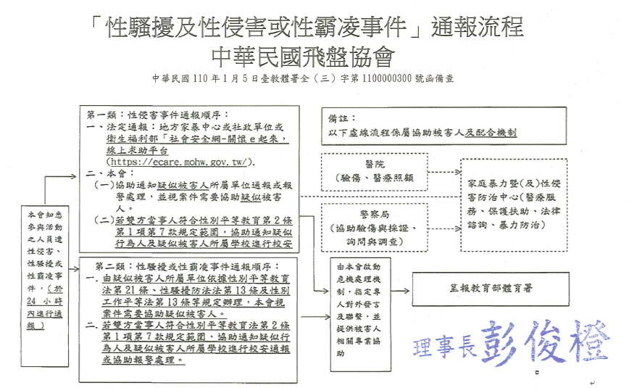

全國國民小學五人制飛盤爭奪錦標賽
家長同意書

未滿18歲之選手須由家長/監護人或“獲授權人＂在此簽署同意。本人確實符合參加全國國民小學五人制飛盤爭奪暨勇氣第三次例行賽運動員參賽資格， 並同意 參加『全國國民小學五人制飛盤爭奪錦標賽』，並聲明他/她身體並無任何疾病，令他/她不宜在比賽當日參加此項活動。如果因他/她的疏忽或體能欠佳而引致於參加這項活動時受傷，主辦單位無須負責。本人亦聲明在比賽當日留意他/她的身體狀況，確保他/她適宜進行本項比賽。
代表單位： 姓 名： 性 別：
出生年月日： 身分證統一編號：
未滿18歲監護人
同意參賽(簽名蓋章) ：
附註：
- 請先詳閱全國民小學五人制飛盤爭奪錦標賽競賽競賽規程之規定。
- 同意書各項資料，必須由家長或監護人親自詳填並簽名。
- 本保證書連同各項報名資料表件，請各隊審慎校對無誤後，依照組別及比賽種類分別裝訂成冊；選手名單依登記註冊報名順序排列，於報名截止日前寄達(新竹市東區金山27街57號，莊于葶秘書長 收，始完成報名手續，逾時恕不受理。

中華民國 年 月 日
全國國民小學五人制飛盤爭奪錦標賽
報 名 表
隊名 |  |  |  |  |  | 項目 | □爭奪賽組隊伍費用 1000元
領隊 |  |  |  | 管理 |  |  | 教練
聯絡人 |  | 電話： e-mail:
隊員職稱 |  | 姓名 | 出生年月日 |  | 背號 | 身分證(ID) |  | 費用 |  |  | 爭奪 | 勇氣 | 法定代理人
範例 |  | OOO | 77.11.11 |  | 00 | X123456789 |  | V | 200 |  | V | V
1 | 隊長
2 | 隊員
3 | 隊員
4 | 隊員
5 | 隊員
6 | 隊員
7 | 隊員
8 | 隊員
9 | 隊員
10 | 隊員
11 | 隊員
12 | 隊員
13 | 隊員
14 | 隊員
15 | 隊員
小計
合計
※未滿20歲者請將法定代理人姓名填在備註欄；外籍選手請將填上護照及國籍。

